El SaaS de Consultia Business Travel,
Destinux se presenta en la II edición del Sevilla ERP Innovate Congress como la solución clave para digitalizar los viajes corporativos

- El encuentro contó con la participación de corporaciones como Factorial, Microsoft, V-Valley, Andalucía Marca Digital, Confederación Empresarial de Sevilla y VS Sistemas, entre otros
- La inteligencia artificial está transformando el Business Travel, optimizando la gestión de viajes corporativos, controlando costes y mejorando la toma de decisiones estratégicas

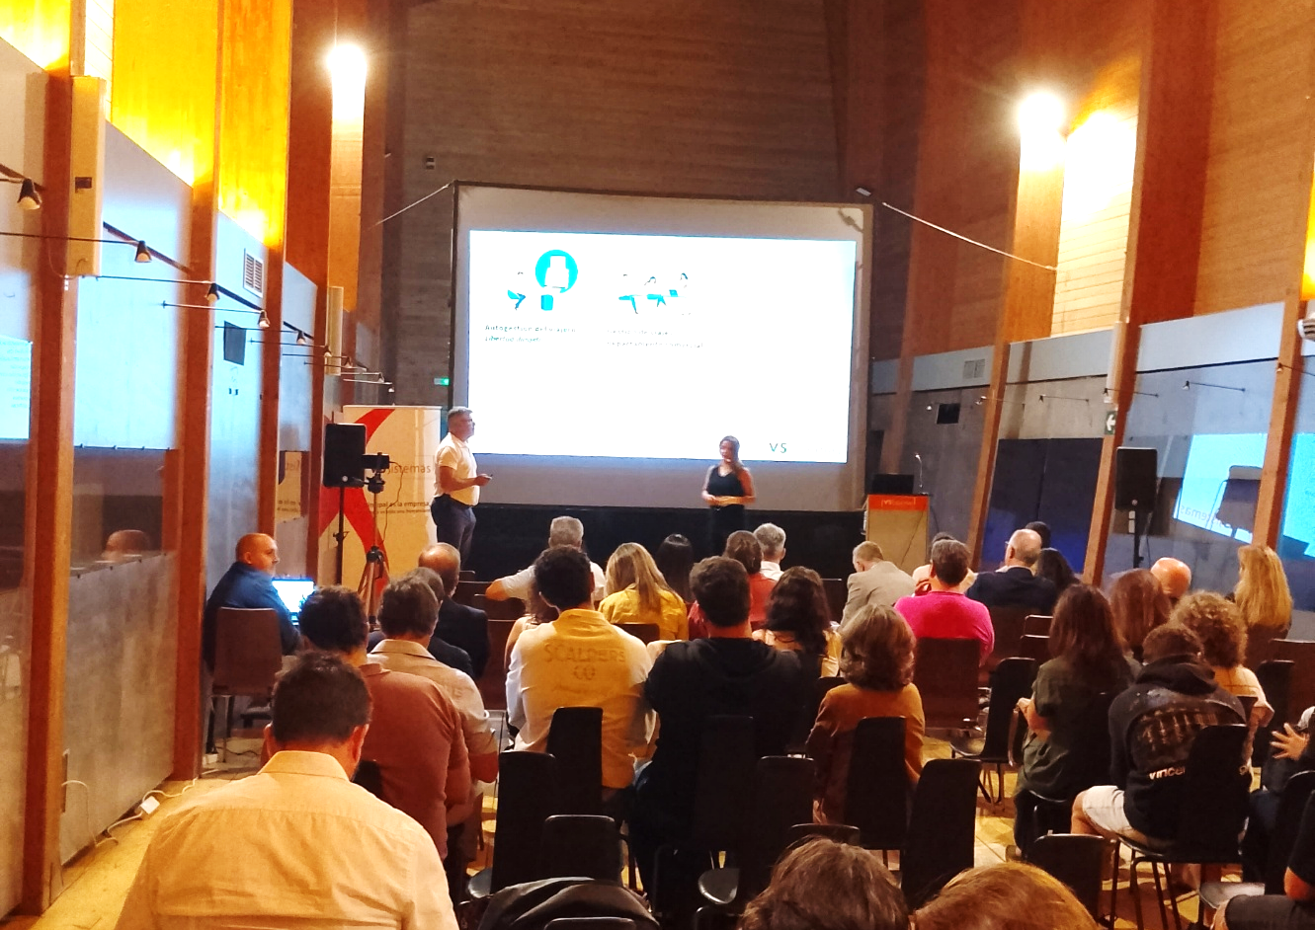
Sevilla, 30 de septiembre de 2025.- El pasado 25 de septiembre, el Pabellón de Finlandia de Sevilla se convirtió en el epicentro de la transformación empresarial durante la II edición del Sevilla ERP Innovate Congress, organizado por VS Sistemas. El evento reunió a directivos, responsables financieros y líderes en innovación para analizar cómo los sistemas ERP impulsan la eficiencia, la seguridad y el crecimiento sostenible en las empresas. En esta ocasión, Consultia Business Travel participó con su plataforma SaaS Destinux junto con otras compañías como Andalucía Marca Digital, Confederación Empresarial de Sevilla, Factorial, Microsoft y V-Valley para presentar soluciones innovadoras que optimizan la gestión empresarial y explorar nuevas oportunidades de crecimiento en el ámbito digital.
En el marco del encuentro, Juan Manuel Baixauli, CEO y fundador y Anabel Leal, directora de Business Travel de Consultia Business Travel, ofrecieron una visión inspiradora sobre la gestión inteligente de viajes de empresa: eficiencia, control y visibilidad. Durante la intervención, Anabel Leal resaltó cómo la digitalización está redefiniendo la gestión de los viajes corporativos, permitiendo optimizar recursos, controlar costes y mejorar la toma de decisiones estratégicas. Además, Leal expuso cómo la solución de Consultia Business Travel, Destinux, permite integrar toda la gestión en el ecosistema ERP de las organizaciones, eliminando silos de información y aportando trazabilidad, control presupuestario y cumplimiento normativo.
Por su parte, Juan Manuel Baixauli subrayó cómo la plataforma está implementando inteligencia artificial para afrontar retos reales del Business Travel y destacó la necesidad de aplicar la digitalización de la gestión de viajes corporativos como paso necesario previo a la incorporación de soluciones de inteligencia artificial.
La jornada fue organizada por VS-Sistemas, partner especializado en Microsoft e integrante de la red de V-Valley, distribuidor oficial de Destinux en España y Portugal. Esta colaboración subraya la firme apuesta de Consultia Business Travel por el canal tecnológico, situando a Destinux como la única solución digital de gestión de viajes corporativos integrada en dicho canal y avalada por Microsoft.
Con su participación en el Sevilla ERP Innovate Congress, Destinux se posiciona como partner estratégico en la digitalización del business travel, ya que permite integrar los procesos de viaje en la transformación digital de las empresas, combinando tecnología avanzada con un servicio personalizado que garantiza una gestión integral y eficiente de los viajes corporativos.
Sobre Consultia Business Travel
Consultia Business Travel® es una compañía española especialista en la gestión integral de los viajes de negocios (Travel Management Company). Gracias a Destinux®, su solución global diferenciada basada en un software en la nube con un servicio de asesoramiento personalizado (Personal Travel Assistant), ofrece una solución integral para la gestión de los viajes de empresa. Además, Destinux es el primer SaaS del sector Business Travel en obtener la certificación ISO 27001, respaldando el compromiso con los más altos estándares de seguridad en la protección de datos personales.
La compañía, de capital español y fundada en 2010, cuenta actualmente con sedes en España y Portugal y presencia en 14 países. Consultia ha integrado en su potente sistema de gestión cerca de 3 millones de hoteles, 600.000 apartamentos, más de 600 compañías aéreas, 27 compañías de alquiler de coches distribuidas por todo el mundo, traslados privados en más de 160 países, trenes, barcos, taxis y VTC en más de 90 estados, lo que permite una conectividad online y eficiencia que destacan en el mercado de viajes de empresa. Consultia también gestiona las necesidades de reuniones, incentivos, congresos y eventos (MICE) que las corporaciones requieran.
CONTACTO
Consultia Business Travel
Carlota Ramos
carlota.ramos@actitud.es
913022860

